ĐẠI HỌC QUỐC GIA THÀNH PHỐ HỒ CHÍ MINH

**TRƯỜNG ĐẠI HỌC CÔNG NGHỆ THÔNG TIN**

**KHOA KHOA HỌC MÁY TÍNH**

**Geometric Algorithms 3D**

Báo cáo bài tập CS112.N21.KHTN

Giảng viên: Th.S Nguyễn Thanh Sơn

|  |  |
| --- | --- |
| **Họ và tên** | **MSSV** |
| Trần Hoàng Bảo Ly | 21521109 |
| Lê Thu Hà | 21520800 |

Hồ Chí Minh, tháng 6 năm 2023

Mục lục

1. Bài 1 3

1.1. Đề bài: 3

1.2. Cách giải: 3

1.3. Hình chụp màn hình: 3

2. Bài 2 3

2.1. Đề bài: 3

2.2. Phân tích. 4

2.3. Hình chụp màn hình 4

* 1. Bài 1
     1. **Đề bài:**

Code bài Convexhull 3D và nộp trên [spoj](https://www.spoj.com/problems/CH3D/). Viết báo cáo, chụp màn hình nộp AC vào báo cáo và viết cách giải.

* + 1. Ý tưởng:

Dưới đây là phân tích chi tiết các ý nhỏ trong ý tưởng giải quyết bài toán CH3D:

1. **Trường hợp các điểm đều trùng nhau hoặc cùng nằm trên 1 đường thẳng:**

Khi tất cả các điểm trùng nhau hoặc nằm trên cùng một đường thẳng, không có không gian bao lồi nào được tạo ra.

Kết quả: Diện tích bề mặt và thể tích đều là 0.

1. **Trường hợp các điểm đều đồng phẳng:**

Chuyển các điểm từ không gian 3D sang không gian 2D.

Sử dụng thuật toán tìm Convex Hull 2D trên tập điểm 2D.

Tính diện tích Convex Hull 2D và nhân nó với 2 để tính diện tích bề mặt Convex Hull 3D.

Thể tích Convex Hull 3D trong trường hợp này là 0.

1. **Các trường hợp khác:**

Sử dụng thuật toán tìm Convex Hull 3D được tham khảo từ slide "Geometric Algorithms 3D - KHTN2021 UIT (Presented by Group 6)".

Tính diện tích mặt bằng cách tính tổng diện tích của các mặt hình tam giác trong Convex Hull 3D.

Tính thể tích bằng công thức đã được tham khảo.

* Convex Hull 3D được xác định bởi tập hợp các mặt hình tam giác và các mặt này nên hướng ra ngoài.

**d) Độ phức tạp của thuật toán**

Sắp xếp: Đầu tiên, chúng ta cần sắp xếp tập điểm ban đầu để thực hiện thuật toán Convex Hull 3D. Độ phức tạp của quá trình sắp xếp là O(NlogN), với N là số lượng điểm.

Tìm Convex Hull 3D: Sau khi sắp xếp, chúng ta thực hiện thuật toán tìm Convex Hull 3D trên tập điểm đã được sắp xếp. Độ phức tạp của thuật toán này là O(NlogN), với N là số lượng điểm.

Tính toán diện tích và thể tích: Khi đã có Convex Hull 3D, chúng ta tính toán diện tích và thể tích của nó. Độ phức tạp của việc tính diện tích và thể tích là O(N), vì chúng ta phải lặp qua các mặt hình tam giác trong Convex Hull 3D.

=> độ phức tạp của bài toán Convex Hull 3D là O(NlogN) (do sắp xếp) và O(N) (do tính diện tích và thể tích), tổng cộng lại là **O(Nlog2N).**

* + 1. Hình chụp màn hình và cài đặt

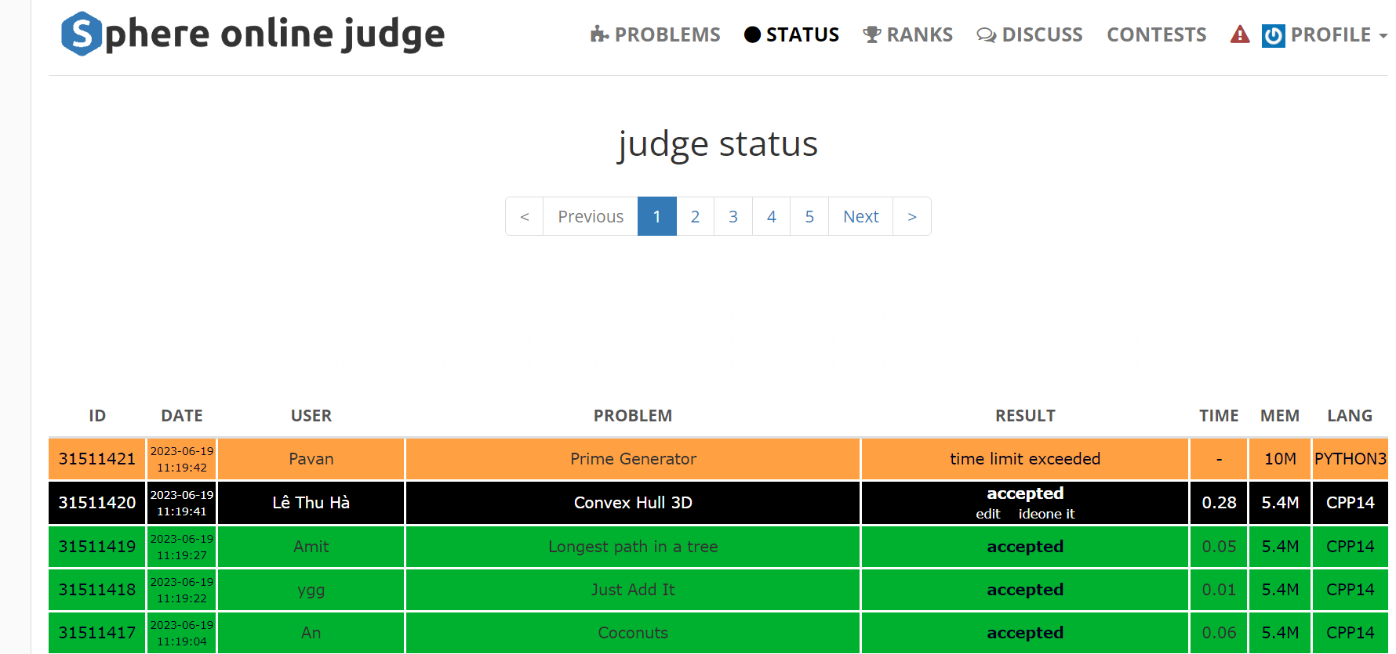

Cài đặt ở phần github cùng vị trí với file báo cáo này.

* 1. Bài 2
     1. **Đề bài:**

Giải bài toán trên [leetcode](https://leetcode.com/problems/projection-area-of-3d-shapes/description/) và chụp màn hình nộp AC vào báo cáo.

* + 1. Phân tích

Tính tổng diện tích của ba phép chiếu (top, front, side) cho các khối trong lưới 3D. Các bước thực hiện gồm:

1. Khởi tạo biến top_area, front_area, và side_area để lưu giữ diện tích của ba phép chiếu.
2. Duyệt qua từng ô trong lưới 3D và thực hiện các thao tác sau:

Nếu ô hiện tại có giá trị lớn hơn 0, tăng top_area lên 1.

Cập nhật chiều cao lớn nhất của hàng hiện tại (max_row).

Cập nhật chiều cao lớn nhất của cột hiện tại (max_col).

1. Tính diện tích phép chiếu từ phía trên (top_area).
2. Tính diện tích phép chiếu từ phía trước (front_area).
3. Tính diện tích phép chiếu từ bên hông (side_area).
4. Trả về tổng diện tích của ba phép chiếu.

Độ phức tạp của thuật toán là O(n^2), với n là kích thước của lưới 3D.

* + 1. Hình chụp màn hình

